

171573 Тверская область, город Калязин, улица Коминтерна, дом 75
Тел: 8(48249)2-04-00 Факс: 8 (48249) 2-55-45; телефон моб. 8-910-938-04-00
Туроператор РТО 012397 E-mail: piligrimcompany@mail.ru

г.Москва
 | 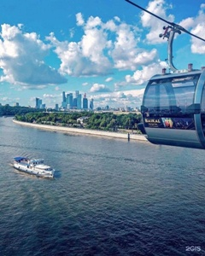 | 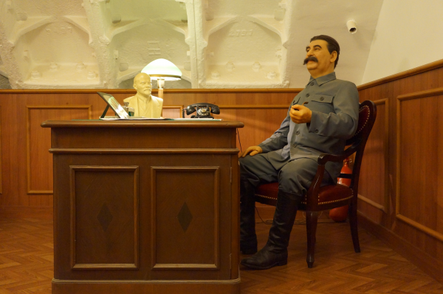
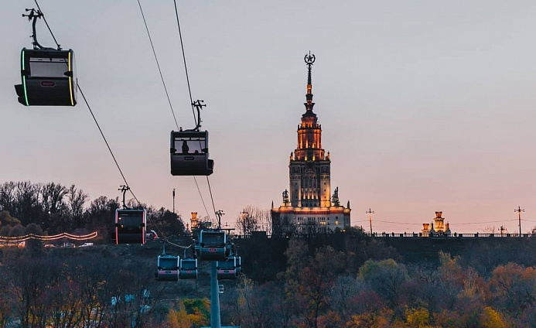 |  | 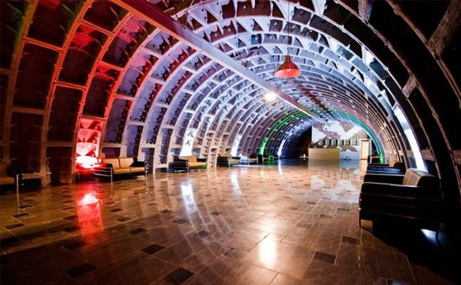
08.00 Выезд из Калязина.
13.30-15.00 Экскурсия в музее «Бункер 42» - 65 метров под землей. В экспозиционных залах вы увидите по-настоящему эксклюзивные вещи: макеты самолетов и ракеты, стоящие на вооружении СССР, первую советскую атомную бомбу в натуральную величину, мемориальную студию Ю.Левитана, макеты подводных лодок, размещенных в советское время на Кубе. Эксклюзивные спецэффекты позволят взглянуть на имитацию взрыва ядерной бомбы и запуск ядерной ракеты. И это лишь малая часть того, что вас ожидает!
16.00 – 17.00 – Канатная дорога. Отправьтесь в полет над Москвой-рекой! Новая точка притяжения на Воробьевых горах — первая Московская канатная дорога, соединившая два берега реки. Теперь спортивный комплекс «Лужники» и знаменитая смотровая площадка на Воробьевых горах связаны между собой прочными тросами и захватывающим ощущением полета.
Из окон футуристических кабин открываются уникальные виды на живописную набережную Москвы-реки, территорию знаменитого спорткомплекса «Лужники», высотки делового центра «Москва-Сити», главное здание Московского государственного университета им. Ломоносова и другие знаковые места столицы.
На маршруте длиной 720 метров расположены три станции: «Воробьевы горы» (ул. Косыгина, 28), «Новая Лига» (Воробьевская наб.) и «Лужники» (Лужнецкая наб., 24с1). Пропускная способность канатной дороги составляет 1600 человек в час. Опоры на берегах Москвы-реки поднимаются вверх на высоту 9-этажного дома (35 метров).
После 21.00 прибытие в Калязин.
Стоимость экскурсии:
 | 45 шк. +3 учителя | 32 шк.+ 2 учителя | 18 шк.+1 уч.
Стоимость в будни (до 14 лет) | 2650 руб/чел | 2800 руб/чел | 3300 руб/чел
Стоимость в будни (с 14 лет) | 2800 руб/чел | 2950 руб/чел | 3450 руб/чел
Стоимость в выходной (до 14 лет) | 2850 руб/чел | 3000 руб/чел | 3500 руб/чел
Стоимость в выходной (с 14 лет) | 3100 руб/чел | 3250 руб/чел | 3700 руб/чел

В стоимость путёвки включено: Согласование с ГИБДД, оформление всех документов, проезд комфортабельным автобусом, страховка от несчастного случая (за доп.плату по желанию), сопровождение групповодом «Компании Пилигрим», работа экскурсовода, стоимость входных билетов по программе.

ТУРИСТИЧЕСКАЯ ФИРМА «КОМПАНИЯ ПИЛИГРИМ»
ЖЕЛАЕТ ВАМ ПРИЯТНОГО ОТДЫХА!

